ФГБОУ ВО «Воронежский государственный медицинский
университет им. Н.Н.Бурденко» Минздрава России
ФГБОУ ВО «Рязанский государственный медицинский
университет им. академика И.П. Павлова» Минздрава России

ПРОГРАММА
межвузовской научно-практической on-line конференции молодых ученых «Итоги и перспективы биохимических исследований»

30января 2020 года

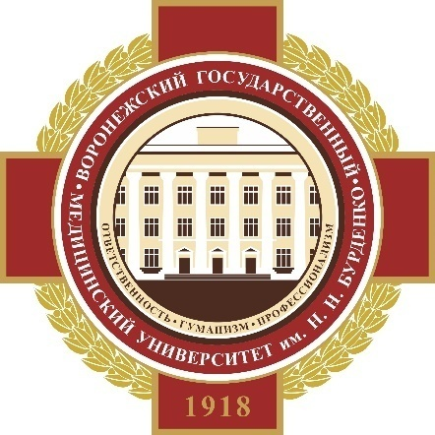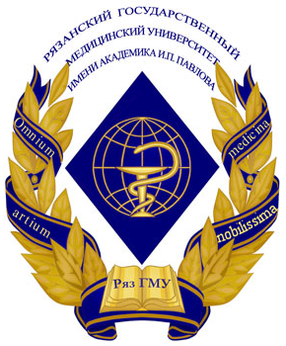

Воронеж, Рязань
2020

Конференция состоится 30январяв 10:00
в конференц-зале УЛК ФГБОУ ВО ВГМУ им. Н.Н. Бурденко
в аудитории № 302учебно-лабораторного корпуса
РязГМУ им. академика И.П.Павлова

Оргкомитет конференции

Председатели:
Алабовский В.В. − д.м.н., профессор, зав. кафедрой биохимии ФГБОУ ВО ВГМУ им. Н.Н. Бурденко
Матвеева И.В. − к.м.н., доцент, зав. кафедрой биологической химии с курсом КЛД ФДПО ФГБОУ ВО РязГМУ им. академика И.П.Павлова
Члены организационного комитета:
Хамбуров В.В. − к.м.н., доцент кафедры биохимии ВГМУ им. Н.Н.Бурденко
Василенко Д.В. − к.м.н., доцент кафедры биохимии ВГМУ им. Н.Н.Бурденко
Маслов О.В. − к.б.н., доцент кафедры биохимии ВГМУ им. Н.Н.Бурденко
Винокуров А.А. − к.м.н., ассистент кафедры биохимии ВГМУ им. Н.Н.Бурденко
Абаленихина Ю.В. – к.б.н., доцент кафедры биологической химии с курсом КЛД ФДПОРязГМУ им. академика И.П. Павлова
Звягина В.И. – к.б.н., доцент кафедры биологической химии с курсом КЛД
ФДПО РязГМУ им. академика И.П. Павлова
Короткова Н.В. – к.м.н., доцент кафедры биологической химии с курсом КЛД ФДПОРязГМУ им.академика И.П. Павлова
Кудлаева А.М. –к.б.н., старший преподаватель кафедры биологической химии с курсом КЛД ФДПО РязГМУ им. академика И.П. Павлова
Ответственные секретари:
Земченкова О.В.− к.б.н., ассистент кафедры биохимии ВГМУим.Н.Н.Бурденко
Марсянова Ю.А.− ассистент кафедры биологической химии с курсом КЛД ФДПО РязГМУ им.академика
И.П.Павлова

10:00 Открытие конференции
Приветственное слово
Проректора по научной работе и инновационному развитию ФГБОУ ВО РязГМУ Минздрава России, д. м. н., профессора И.А. Сучкова
Декана фармацевтического факультета ВГМУ им. Н.Н.БурденкоМинздрава России,
д.м.н., доцента Т.А. Бережновой

10:15 Доклады
1. Токсическое и регуляторное действие пероксинитрита
Докладчик:Абаленихина Ю.В.− к.б.н., доцент кафедры биологической химии с курсом КЛД ФДПО РязГМУ им. академика И.П.Павлова
Научный руководитель: Топунов А.Ф.− д.б.н. зав. лабораторией биохимии азотфиксации и метаболизма азота Института биохимии им. А.Н.Баха, ФИЦ «Фундаментальные основы биотехнологии» РАН
2. Моделирование гипоксии с гиперкапнией на самцах крыс сток Wistar
Докладчик:Марсянова Ю.А.− ассистент кафедры биологической химии с курсом КЛД ФДПО РязГМУ им. академика И.П.Павлова
Научный руководитель:Звягина В.И. − к.б.н., доцент кафедры биологической химии с курсом КЛД ФДПОРязГМУ им. академика И.П.Павлова
3. Определение окислительной модификации белков и оценка цитотоксичности синтетических производных халконов на культуре клеток НЕК-293-А
Докладчик:Гаврилова Н.В.− студенка 6 курса лечебного факультета РязГМУ им. академика И.П.Павлова
Научный руководитель: Короткова Н.В.− к.м.н., доцент кафедры биологической химии с курсом КЛД ФДПОРязГМУ им. академика И.П.Павлова
4. Сравнение показателей митохондриальной дисфункции мононуклеарных лейкоцитов экс-курильщиков и курильщиков с ХОБЛ
Докладчики:Попко Н.А.− студентка 6 курса педиатрического факультета РязГМУ им. академика И.П.Павлова, Ахмедова С.Р.− студентка 4 курса лечебного факультета РязГМУ им. академика И.П.Павлова
Научные руководители:
Звягина В.И. − к.б.н., доцент кафедры биологической химии с курсом КЛД ФДПО РязГМУ им. академика И.П.Павлова,
Бельских Э.С. − ассистент кафедры факультетской терапии с курсом терапии ФДПО РязГМУ им. академика И.П.Павлова

5.Участие натрий-кальциевого обмена в трансмембранных потоках кальция в норме и ишемии
Докладчик: Бокаева Н.С.− студентка 2 курса педиатрического факультета ВГМУ им. Н.Н.Бурденко
Научный руководитель: Алабовский В.В. − д.м.н., профессор, зав.кафедрой биохимии ВГМУ им. Н.Н.Бурденко
6. Современные подходы к фармакологической коррекции кардиотоксичностиантрациклинов
Докладчик: Амелина П.А. − студентка 2 курса педиатрического факультета ВГМУ им. Н.Н.Бурденко
Научные руководители:Маслов О.В. − к.б.н., доцент кафедры биохимии ВГМУим. Н.Н.Бурденко
Винокуров А.А. − к.м.н., ассистент кафедры биохимии ВГМУ им. Н.Н.Бурденко
7. Бессимптомные метгемоглобинемии как дополнительное патогенетическое звено
Докладчик:Карам Кесвани − студент 5 курса стоматологического факультета МИМОС ВГМУ им. Н.Н.Бурденко
Научные руководители:Василенко Д.В. − к.м.н., доцент кафедры биохимии ВГМУ им. Н.Н.Бурденко,Боев К.В. − к.б.н., ассистент кафедры биохимии ВГМУ им. Н.Н.Бурденко
8. Эволюция методов диагностики метгемоглобинемий
Докладчики:Василенко Д.В. − к.м.н., доцент кафедры биохимии ВГМУ им. Н.Н.Бурденко,Боев К.В. − к.б.н., ассистент кафедры биохимии ВГМУ им. Н.Н.Бурденко
Научный руководитель: Алабовский В.В. − д.м.н., профессор, зав.кафедрой биохимии ВГМУ им. Н.Н.Бурденко

Заключительное слово:
Матвеева И.В. − к.м.н., доцент, зав. кафедрой биологической химии с курсом КЛД ФДПО ФГБОУ ВО РязГМУ Минздрава России

Алабовский В.В. − д.м.н., профессор, зав. кафедрой биохимии ФГБОУ ВО ВГМУ им. Н.Н. Бурденко

12:00 Закрытие конференции.

